Java2实用教程第5版配套练习题库（version T1）
使用密码：
gxyjava2syjc
软件编写 耿祥义
- 通过双击软件跟目录下的ranApp.bat运行软件。
- 不要删除或修改除了说明档以外的任何文件或文件夹。

作者一直努力通过多种方式帮助学生学习Java，该配套练习题库就是其工作之一，让学生方便练习。学生在学习教材的基础上，通过使用该软件可以进一步巩固所学的知识，提高学习教材的学习效果。这次版本号为version T1，今后将根据需要和使用者的建议推出后续版本。关注作者耿祥义教授个人微信号java-violin也有相应的学习辅助资料。
使用密码 gxyjava2syjc
练习题库按教材章节顺序进行，共计有1243道题目。题目分四种题型：判断题（537题），选择题（361题），挑错题（151题）和阅程题（194题）。用户在练习过程中，可以随机选择题库中的某些题目练习，也可以按题库中题目的顺序练习（图1所示）。用户可以随时查看当前题目的正确答案，随时查看自己的正确率（图2，图3所示）。

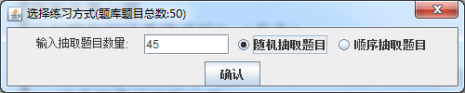
图1选择练习方式

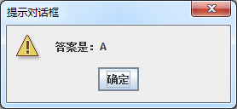
图2 查看正确答案

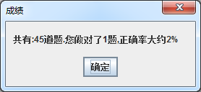
图3 查看正确率

判断题
判断一个叙述的正确与否，例如：“abstract类也可以同时是final类。”（这个叙述是错误的）。“子类在方法重写时，可以把父类的protected方法重写为public方法。”（这个叙述是正确的）。用户需要根据自己的判断，把界面上的复选框 “正确”或“错误”其一选中（软件不允许同时选中），表明用户对此叙述的判断，软件运行效果如图4所示。
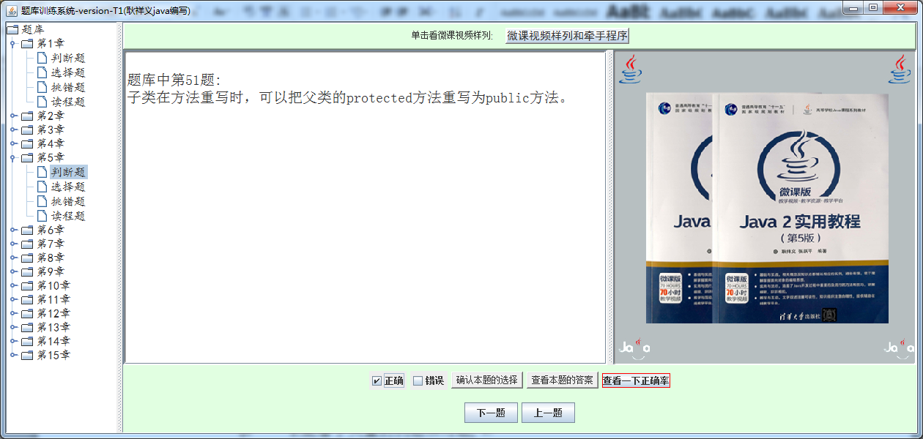
图4判断题

选择题
从四个答案中选择一个或多个。例如：
下列哪个叙述是正确的？
A.源文件可以有2条包语句（package）。
B.源文件不可以有多条import语句。
C.如果源文件有package语句，该语句也可以是源文件的第2条语句。
D.类中的类方法（static方法）只能操作类变量（static变量），不可以操作实例变量。
下列哪些叙述是错误的？（多选）
A. 成员变量的名字不可以和局部变量的相同。
B. 方法的参数的名字可以和方法中声明的局部变量的名字相同。
C. 成员变量没有默认值。
D. 局部变量没有默认值。

用户需要根据自己的判断，把界面上的四个复选框 “A”，“B”,”C”，“D”中的某些选中，表明用户给出的选择答案，软件运行效果如图5所示。
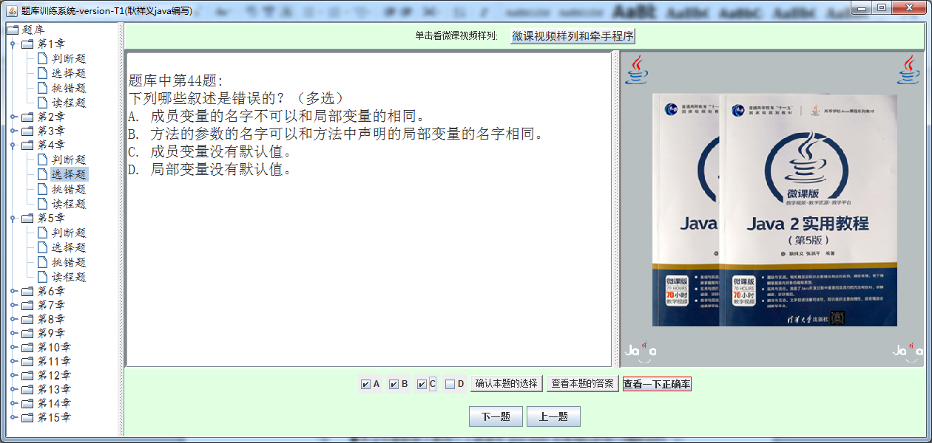
图5 选择题

挑错题
在A,B,C,D标注的代码中选择一个出错的代码。例如：
下列ABCD注释标注的哪行代码有错误？
public class Test {
public static void main(String args[]){
char c ='\uabcg'; //A
byte b = 127; //B
int x = 100; //C
float f = 3.14F; //D
}
}
下列ABCD注释标注的哪行代码有错误？
abstract class Takecare {
protected void speakHello() {} //A
public abstract static void cry(); //B
static int f(){ return 0 ;} //C
abstract float g(); //D
}

用户需要根据自己的判断，把界面上的四个复选框 “A”，“B”,“C”，“D”中的某个选中（单选），表明用户给出的选择答案，软件运行效果如图6所示。
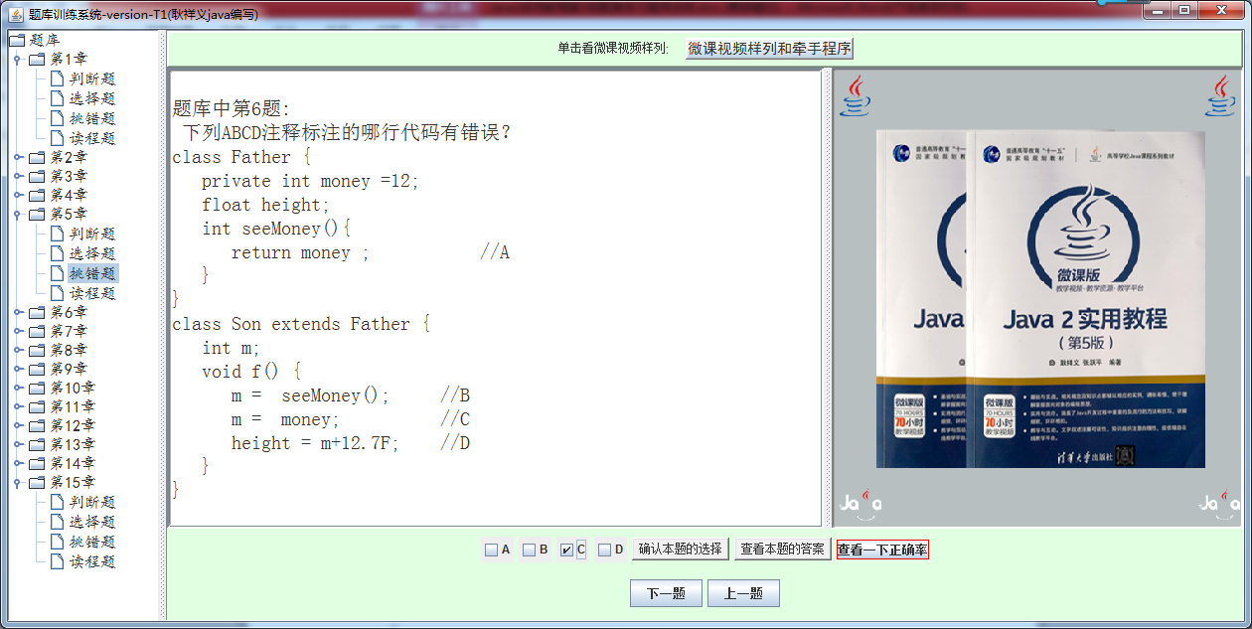
图6 挑错题

读程题
给出程序【代码】的输出结果，例如：
给出下列【代码】注释标注的代码的输出结果。
class Animal {
int m = 100;
public int setM(){
return m;
}
}
class Dog extends Animal{
int m = 6;
public int setM(){
return m;
}
}
public class E {
public static void main(String args[]){
Dog dog = new Dog();
System.out.printf("%d",dog.setM()); //【代码】
}
}
给出下列【代码】注释标注的代码的输出结果。
import java.util.*;
public class E {
public static void main(String args[]) {
TreeMap<Integer,String> treemap= new TreeMap<Integer,String>();
treemap.put(12,"d");
treemap.put(1,"b");
treemap.put(5,"r");
treemap.put(3,"i");
Collection<String> cn =treemap.values();
Iterator<String> iterator = cn.iterator();
String s1 =iterator.next();
String s2 =iterator.next();
String s3 =iterator.next();
String s4 =iterator.next();
System.out.printf("%s%s%s%s", s1,s2,s3,s4); //【代码】
}
}

用户需要在界面上提供的文本框中输入自己给出的答案，表明用户给出的答案，软件运行效果如图7所示。

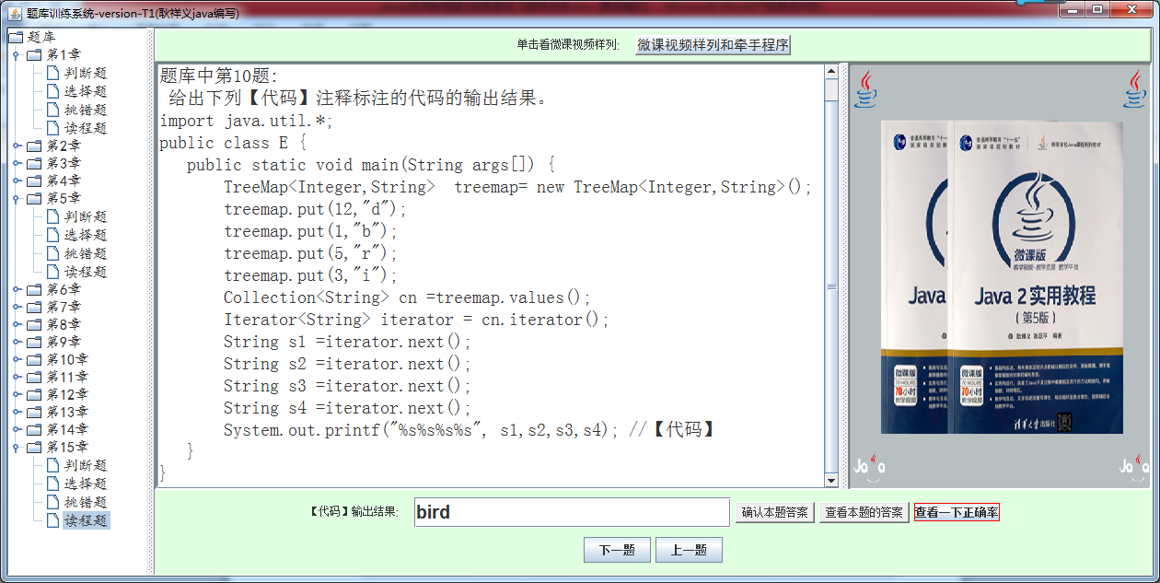
图7 读程题

